Напольная акустика OT-SPF25

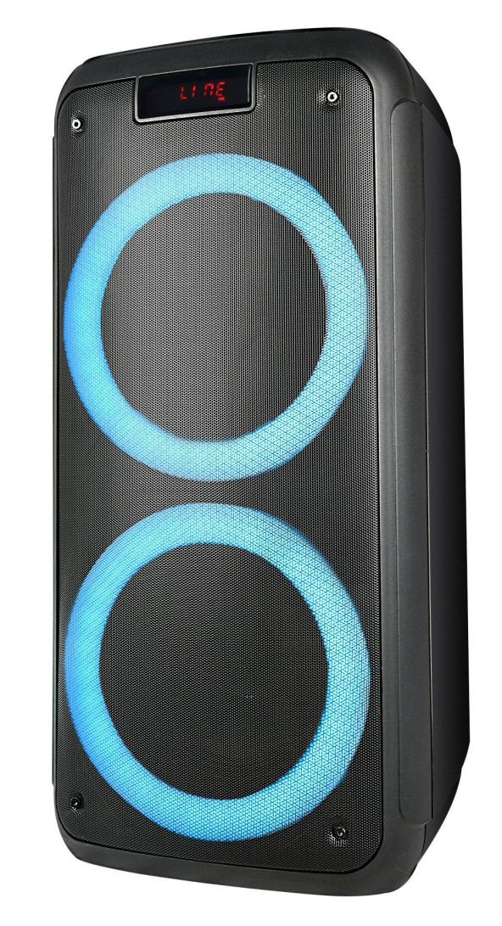

Комплектующие
-Динамик
-Руководство пользователя
-Пульт дистанционного управления
-Шнур питания

ВВЕДЕНИЕ-ВЕРХНЯЯ ПАНЕЛЬ УПРАВЛЕНИЯ

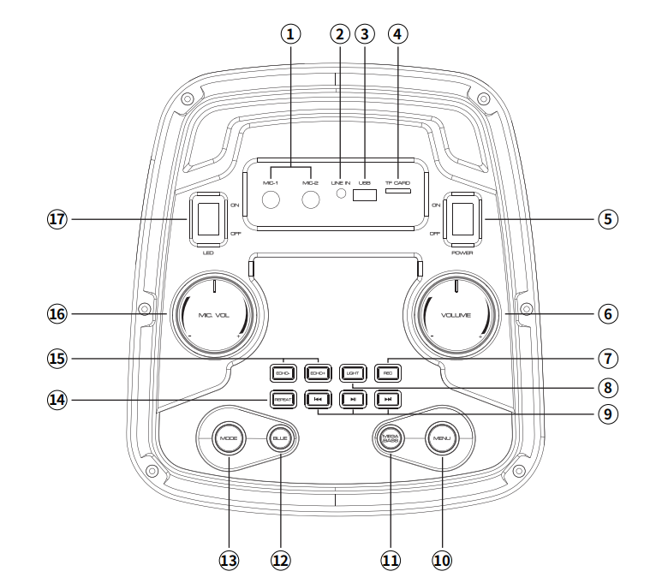

- Вход для микрофона*2
- Line in
- Вход для USB
- Слот для TF карты
- Переключатель питания
- Громкость
- Функция записи: Запись на карту USB/TF, файл «ЗАПИСЬ» будет воспроизводиться и зацикливаться, для воспроизведения записи нажмите и удерживайте кнопку.
- РЕЖИМ подсветки
- Пауза и воспроизведение
Следующий трек/станция
- Меню (контроль громкости в режиме Treble, Bass, Mic, Echo)
- Mega Bass
- Bluetooth
- Режим: Line in, USB mode, TF Card, Wireless BT, FM Radio
- Функция повтора: Нажмите, чтобы выбрать режим повтора
- ECHO
- Громкость микрофона: регулировка громкости микрофона.
- ВКЛЮЧЕНИЕ / ВЫКЛЮЧЕНИЕ СВЕТОДИОДОВ

ВВЕДЕНИЕ - ДИСТАНЦИОННОЕ УПРАВЛЕНИЕ

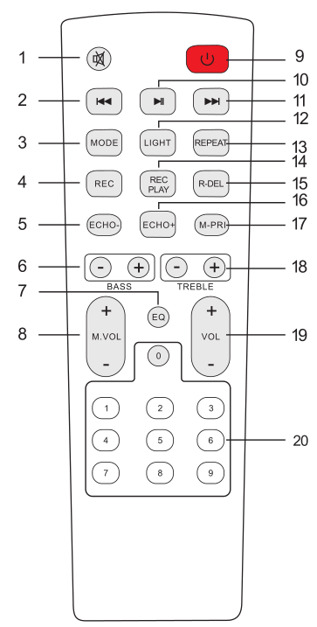
1. Отключение звука
Доступно отключение звука в любом режиме.
2.Предыдущий трек:
В режиме карты USB/TF - предыдущий трек.
В режиме подключения BT - предыдущий трек.
В режиме FM - предыдущая станция.
3. Режим
Быстро нажмите кнопку, чтобы перейти в режим Line in, USB mode, TF Card, Wireless BT, FM Radio

4. Функция записи
В режиме карты USB/TF нажмите кнопку «REC» для записи.
5. Режим Echo-
6. Режим BASS+/-
7. Функция эквалайзера
8. Громкость микрофона +/-
9. Режим ожидания
10. Пауза и воспроизведение
20. Следующий трек
В режиме карты USB/TF - следующий трек.
В режиме подключения BT - следующий трек.
В режиме FM - следующая станция.
12. Режим подсветки
13. Функция повтора: повтор одного трека / всех треков
14. Воспроизведение записи
15. Удаление записи
16. Режим Echo+
17. Приоритет микрофона
18. Высокие частоты +/-
19. Громкость +/-
20. Пронумерованные кнопки
В режиме USB/TF для выбора треков

ИНСТРУКЦИЯ ПО ЭКСПЛУАТАЦИИ
● Режим беспроводного сопряжения BT:
Нажимайте кнопку MODE («РЕЖИМ») на устройстве или пульте дистанционного управления, пока не будет выбран режим BT.
1. Поместите смартфон на расстоянии 20 метров;
2. Активируйте функции BT на своем смартфоне, чтобы он начал поиск устройства BT. См. руководство пользователя для получения подробной информации.
3. Выберите правильный номер модели OT-SPF25 на устройстве, обнаруженном смартфоном;
4. Быстро нажмите кнопку PLAY/PAUSE («ВОСПРОИЗВЕДЕНИЕ/ПАУЗА») , чтобы воспроизвести или приостановить воспроизведение музыки. Нажмите кнопку «» или «», чтобы выбрать предыдущий или следующий трек.
●РЕЖИМ LINE IN:
Нажимайте кнопку MODE («РЕЖИМ») на устройстве или пульте дистанционного управления, пока не будет выбран режим LINE. Воспроизведите музыку на устройстве, подключенном к входу LINE.
● Режим USB:
1. После запуска нажмите кнопку MODE («РЕЖИМ»), чтобы выбрать опцию «USB», и вставьте USB-устройство. Устройство автоматически считывает и воспроизводит музыку с USB-устройства.
2. Быстро нажмите кнопку «», чтобы приостановить или воспроизвести трек.
3. Быстро нажмите кнопку «» для перехода к предыдущему треку.
4. Быстро нажмите кнопку «» для перехода к следующему треку.
● Режим USB:

- Нажимайте кнопку MODE («РЕЖИМ») на устройстве или пульте дистанционного управления, пока не будет выбран режим FM.
- Нажмите кнопку , чтобы выбрать «Автопоиск»; Нажмите еще раз, чтобы выйти из режима «Автопоиска».
3. Быстро нажмите кнопку «» для перехода к предыдущей станции.
4. Быстро нажмите кнопку «» для перехода к следующей станции.
3. Метод использования TWS (True Wireless Stereo):
1. Включите 2 динамика, оба переключаются в режим Bluetooth;
2. Быстро нажмите кнопку «Воспроизведение/Пауза» для одного устройства (в качестве ведомой модели), при успешном подключении ЖК-дисплей ведомой модели загорается «СИНИМ» без мерцания.
3. Используйте устройство Bluetooth для подключения другого устройства (в качестве ведущей модели). При успешном подключении ЖК-дисплей ведущей модели загорается «СИНИМ» без мерцания.
4. В режиме TWS вы можете настроить основную громкость / воспроизведение / паузу / следующую песню / предыдущую песню для одновременного управления двумя динамиками.

